SỞ GD & ĐT NGHỆ AN  LIÊN TRƯỜNG THPT  QUỲNH LƯU – HOÀNG MAI  NGUYỄN XUÂN ÔN – DIỄN CHÂU 2  NGHI LỘC 3- THÁI HÒA – CỜ ĐỎ | KÌ THI KSCL ĐỘI TUYỂN HỌC SINH GIỎI LỚP 12  ĐỢT 1 NĂM HỌC 2024 – 2025  Môn thi: LỊCH SỬ (Phần tự luận)  Thời gian làm bài: 90 phút (12,0 điểm)  (Không kể thời gian giao đề)

Câu 1 (5 điểm):
Khai thác các tư liệu 1,2 và trả lời các câu hỏi dưới đây:
Tư liệu 1:  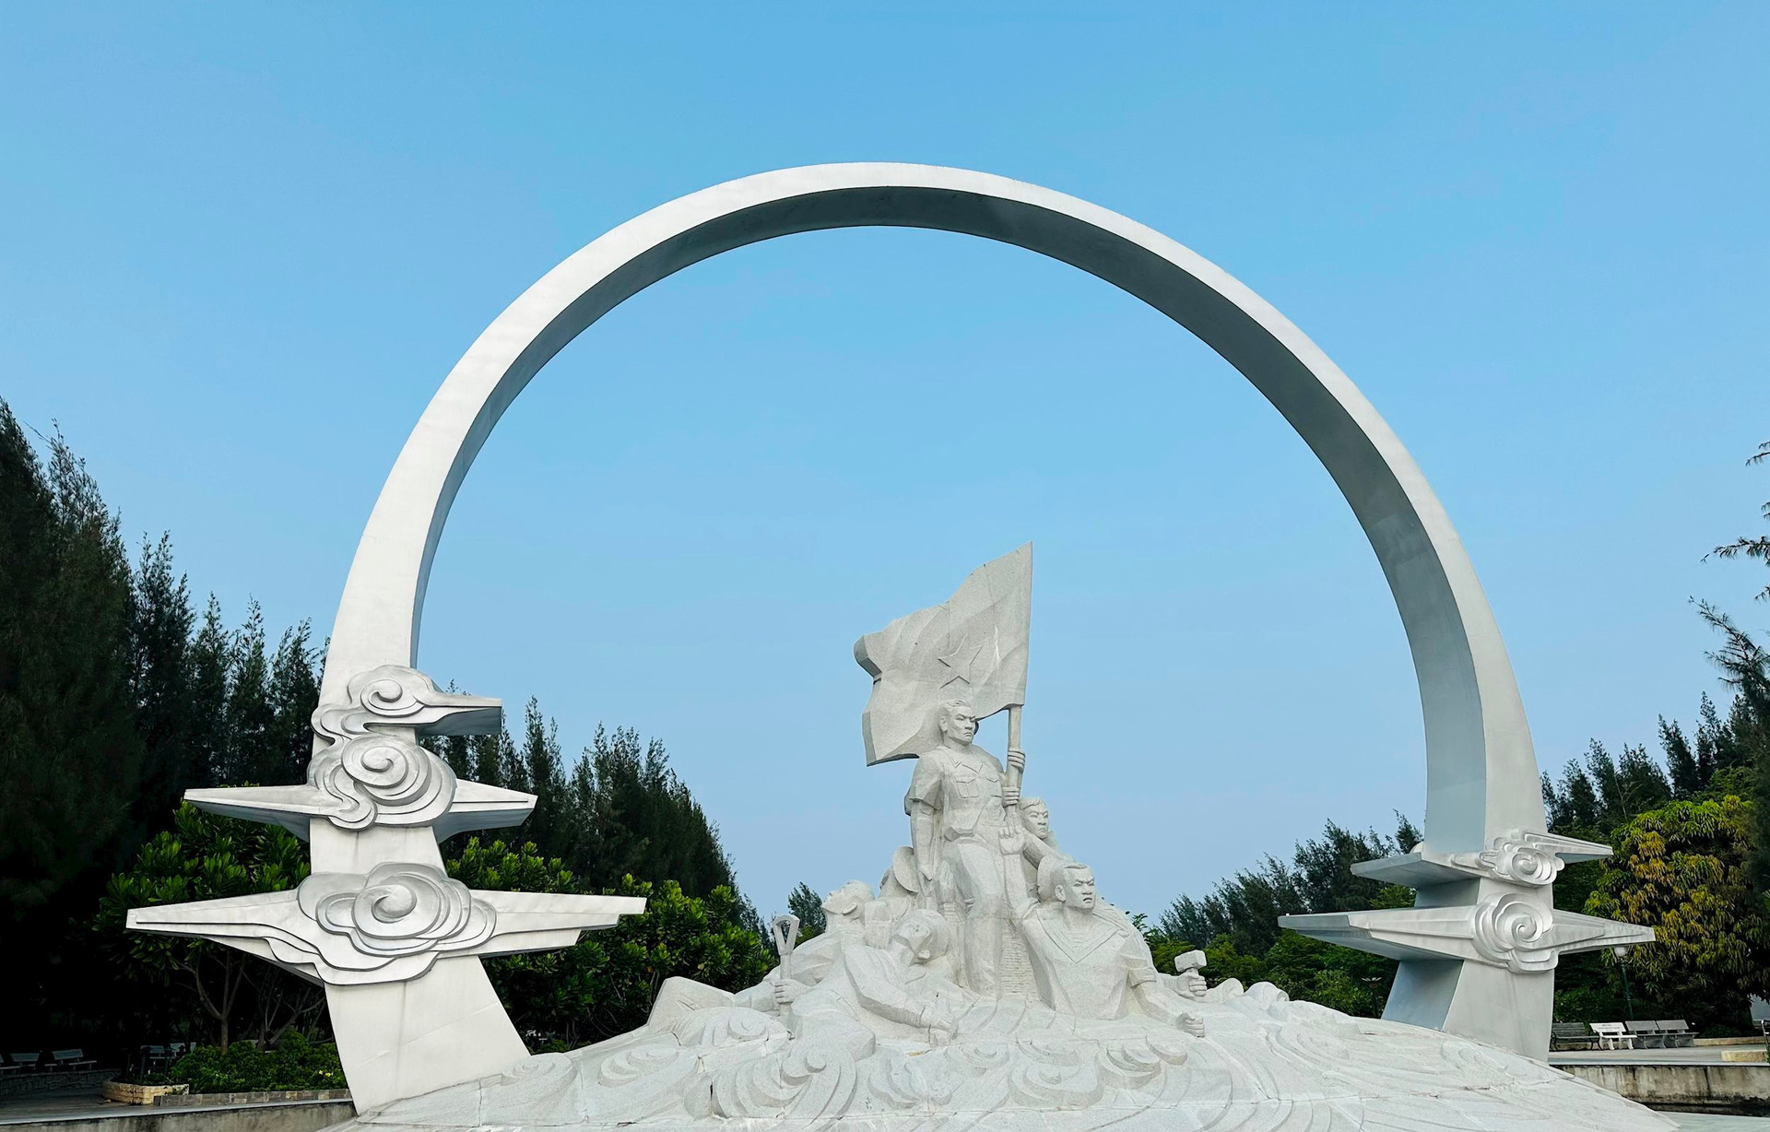  Tượng đài tưởng niệm chiến sĩ Gạc Ma  (huyện Cam Lâm, tỉnh Khánh Hòa) | Tư liệu 2:  “36 năm trước, vào ngày 14/3/1988, trong một cuộc chiến không cân sức, 64 chiến sỹ Hải quân Việt Nam đã vĩnh viễn nằm lại giữa biển sâu để bảo vệ chủ quyền của đất nước tại các bãi đá Gạc Ma, Cô Lin và Len Đao thuộc quần đảo Trường Sa của Việt Nam.  Hình ảnh các chiến sỹ Hải quân Việt Nam hiên ngang đứng thành vòng tròn bảo vệ lá cờ Tổ quốc trên đảo Gạc Ma, vẽ thành "Vòng tròn bất tử" mãi khắc ghi sử sách, viết nên bản anh hùng ca còn vang vọng mãi trong lịch sử dựng nước, giữ nước của ông cha, nhắc nhở con cháu phải quyết giữ vững từng tấc đất, lãnh thổ, hải giới mà ông cha đã không tiếc máu xương để bảo vệ”.  (Trích bài viết “36 năm sự kiện Gạc Ma: Tượng đài bất tử về tình yêu Tổ quốc” đăng trên báo Việt Nam, số ngày 12/3/2024)

a. Các tư liệu trên gắn với sự kiện lịch sử nào của dân tộc Việt Nam?
b. Phân tích tầm quan trọng chiến lược của các đảo và quần đảo ở Biển Đông?

c. Phát huy tinh thần của các chiến sĩ hải quân, thế hệ trẻ ngày nay cần làm gì để bảo vệ chủ quyền của Việt Nam ở Biển Đông?
Câu 2 (4 điểm): Quá trình xói mòn và sụp đổ của trật tự hai cực I-an-ta diễn ra như thế nào? Phân tích nguyên nhân dẫn đến sự sụp đổ của trật tự hai cực I-an-ta và tác động của sự sụp đổ đó đến tình hình thế giới.
Câu 3 (3 điểm):
- Dựa vào các kiến thức đã học, hãy hoàn thành bảng sau về quá trình phát triển từ ASEAN 5 đến ASEAN 10:
Thời gian | Sự kiện
1967
1984
1995
1997
1999

b. Hãy giải thích vì sao Việt Nam gia nhập ASEAN là sự kiện đánh dấu bước phát triển mới của quá trình hòa giải, hòa nhập và phát triển của Đông Nam Á?

………………. HẾT …………………

SỞ GD & ĐT NGHỆ AN  LIÊN TRƯỜNG THPT  QUỲNH LƯU – HOÀNG MAI  NGUYỄN XUÂN ÔN – DIỄN CHÂU 2  NGHI LỘC 3- THÁI HÒA – CỜ ĐỎ | KÌ THI KSCL ĐỘI TUYỂN HỌC SINH GIỎI LỚP 12  ĐỢT 1 NĂM HỌC 2024 – 2025

HƯỚNG DẪN VÀ BIỂU ĐIỂM CHẤM
MÔN : LỊCH SỬ (Phần tự luận)
(Hướng dẫn và biểu điểm chấm gồm 03 trang)
Câu | Nội dung | Điểm
Câu 1 | a. Các tư liệu trên phản ánh nội dung gì? | 0.5
 | Cuộc chiến đấu bảo vệ chủ quyền đất nước của các chiến sĩ Hải quân Việt Nam năm 1988 ở quần đảo Trường Sa. | 0,5
 | b. Phân tích tầm quan trọng chiến lược của các đảo và quần đảo ở Biển Đông? | 3.0
 | - Hệ thống các đảo và quần đảo trên Biển Đông án ngữ những tuyến đường hàng hải quốc tế quan trọng, kết nối các châu lục và có ý nghĩa chiến lược về quốc phòng, an ninh đối với nhiều quốc gia ven biển | 0,75
 | - Hệ thống đảo, quần đảo ở vùng biển Việt Nam, đặc biệt là quần đảo Hoàng Sa và quần đảo Trường Sa có tầm quan trọng chiến lược đối với quốc phòng, an ninh. Sự liên kết giữa các đảo, cụm đảo, quần đảo trên Biển Đông đã hình thành tuyến phòng thủ nhiều tầng, từ xa đến gần, tạo thành hệ thống an ninh vững chắc để bảo vệ đất liền. | 0,75
 | - Với nguồn tài nguyên đa dạng, các đảo và quần đảo trên Biển Đông là không gian hoạt động kinh tế có tầm quan trọng chiến lược, tạo cơ sở để phát triển đa dạng các ngành kinh tế biển, như: đánh bắt và nuôi trồng thủy sản; khai thác khoáng sản; vận tải hàng hải và du lịch biển... | 0,75
 | - Tại các đảo còn có thể xây dựng các khu bảo tồn biển, trung tâm nghiên cứu để duy trì và phát triển các loài sinh vật hoang dã, các loài sinh vật quý hiểm có nguy cơ tuyệt chủng... | 0,75
 | c. Phát huy tinh thần của các chiến sĩ hải quân, thế hệ trẻ ngày nay cần làm gì để bảo vệ chủ quyền của Việt Nam ở Biển Đông?  Lưu ý: Thí sinh có thể trình bày, lập luận khác nhau nhưng phải làm nổi bật những ý sau: | 1.5
 | - Có nhận thức đúng đắn về chủ quyền, các quyền và lợi ích hợp pháp của Việt Nam ở Biển Đông | 0,25
 | - Thực hiện tốt các chủ trương, chính sách của Đảng, pháp luật của Nhà nước đặc biệt là các chủ trương, chính sách liên quan đến vấn đề chủ quyền biển, đảo. | 0,25
 | - Trân trọng quá khứ và sẵn sàng tham gia đóng góp vào cuộc đấu tranh bảo vệ chủ quyền biển, đảo của Việt Nam ở Biển Đông. | 0,25
 | - Phê phán, lên án những hành vi xâm phạm chủ quyền biển, đảo. | 0,25
 | - Tăng cường học tập, nghiên cứu giáo dục pháp luật và tích cực tuyên truyền, nâng cao nhận thức cho cộng đồng về quản lý, bảo vệ và phát triển bền vững biển, đảo Việt Nam. | 0,25
 | - Tích cực tham gia, hưởng ứng các phong trào bảo vệ chủ quyền biển, đảo… | 0,25
Câu 2 | Quá trình xói mòn và sụp đổ của trật tự hai cực I-an-ta diễn ra như thế nào? Phân tích nguyên nhân dẫn đến sự sụp đổ của trật tự hai cực Ianta và tác động của sự sụp đổ đó đến tình hình thế giới. | 4.0
 | * Quá trình xói mòn và sụp đổ của trật tự hai cực Ianta | 2.0
 | - Sự phát triển và thắng lợi của phong trào giải phóng dân tộc đã làm thay đối căn bản bộ mặt của khu vực Á- Phi - Mỹ Latinh, đặc biệt, thắng lợi của cách mạng Trung Quốc (1949) đã mở ra bước đột phá đầu tiên trong quá trình xói mòn và sụp đổ của trật tự hai cực…đã thu hẹp phạm vi ảnh hưởng của Mĩ và Liên Xô… | 0.5
 | - Sự lớn mạnh về kinh tế của các nước Tây Âu và Nhật Bản và sự ra đời của cộng đồng kinh tế châu Âu đã làm suy giảm nghiêm trọng phạm vi ảnh hướng của Mỹ ở Tây Âu; Sự phát triển thần kỳ của Nhật Bản đã dẫn đến sự thành lập 3 trung tâm kinh tế, tài chính thế giới. Các nước Tây Âu, Nhật Bản đã trở thành đối thủ cạnh tranh của Mỹ. | 0.5
 | - Từ đầu những năm 70 của thế kỉ XX, xu thế hoà hoãn Đông- Tây xuất hiện, với việc Liên Xô và Mĩ đạt được những thoả thuận bước đầu về hạn chế vũ khí chiến lược và những cuộc gặp gỡ cấp cao sau đó hai nước đã kí kết các văn kiện hợp tác trên nhiều lĩnh vực…1989, Liên Xô và Mĩ cùng tuyên bố chấm dứt Chiến tranh lạnh. | 0.5
 | - Sụp đổ của CNXH ở Đông Âu (cuối những năm 80 của thế kỉ XX) và sự tan rã của Liên Xô (1991) đã chấm dứt sự tồn tại của trật tự thế giới hai cực I-an-ta. | 0.5
 | * Nguyên nhân: | 1.25
 | - Chạy đua vũ trang khiến cả Liên Xô và Mĩ tốn kém, suy giảm sức mạnh kinh tế, buộc hai bên phải tự điều chỉnh, hạn chế chạy đua vũ trang… | 0.25
 | - Sự vươn lên của các nước trên thế giới nhằm thoát khỏi ảnh hưởng của hai cực; thắng lợi của phong trào giải phóng dân tộc và sự ra đời của các quốc gia độc lập làm thay đổi khuôn khổ của trật tự thế giới hai cực I-an-ta | 0.25
 | - Sự thay đổi trong cán cân kinh tế thế giới, đặc biệt sự nổi lên của Nhật Bản và các nước Tây Âu. | 0.25
 | - Xu thế hoà hoãn, toàn cầu hoá và ảnh hưởng của cuộc cách mạng công nghiệp lần thứ ba. | 0.25
 | - Sự khủng hoảng, suy yếu rồi tan rã của Liên Xô- quốc gia đứng đầu hệ thống xã hội chủ nghĩa. | 0.25
 | * Tác động: | 0.75
 | Sự sụp đổ của trật tự hai cực Ianta đã tác động lớn đến tình hình thế giới, đưa đến xu thế phát triển mới trong quan hệ quốc tế. Một trật tự thế giới mới hình thành theo xu thế đa cực… | 0.25
 | - Mở ra chiều hướng và những điều kiện để giải quyét hoà bình các tranh chấp, xung đột như Áp-ga-ni-xtan. Cam-pu-chia, Na-mi-bi-a,… | 0.25
 | - Sự tan rã của Liên Xô làm thay đổi so sánh lực lượng với ưu thế tạm thời thuộc về Mĩ. Tuy nhiên, vai trò của các cường quốc khác, các trung tâm kinh tế, các tổ chức quốc tế, khu vực, … ngày càng gia tăng. | 0.25
Câu 3 | a. Dựa vào các kiến thức đã học, hãy hoàn thành bảng sau về quá trình phát triển từ ASEAN 5 đến ASEAN 10 | 1.0
 | Thời gian Sự kiện  1967 ASEAN được thành lập gồm 5 nước (Thái Lan, Phi-lip-pin, Ma-lai-xi-a, In-đô-nê-xi-a, Xin-ga-po)  1984 Bru-nây gia nhập ASEAN (thành viên thứ 6)  1995 Việt Nam gia nhập ASEAN (thành viên thứ 7)  1997 Lào và Mi-an-ma gia nhập ASEAN (thành viên thứ 8 và thứ 9)  1999 Cam-pu-chia gia nhập ASEAN (thành viên thứ 10) | 0,2  0,2  0,2  0,2  0,2
 | b. Hãy giải thích vì sao Việt Nam gia nhập ASEAN là sự kiện đánh dấu bước phát triển mới của quá trình hòa giải, hòa nhập và phát triển của Đông Nam Á? | 2.0
 | - Việt Nam gia nhập ASEAN chấm dứt những nghi kỵ, chia rẽ, đối đầu, mở ra một thời kỳ phát triển mới: hòa bình, ổn định, hợp tác và phát triển. | 0,25
 | - Với việc kết nạp Việt Nam, một nước có chế độ chính trị, hệ tư tưởng khác hẳn với các nước thành viên cũ của ASEAN đã chỉ ra rằng sự khác nhau về cấu trúc chính trị và ý thức hệ không thể cản trở các nước liên kết lại với nhau trong khuôn khổ tổ chức mang tính chất địa lý khu vực nếu như các quốc gia đều có mong muốn chung sống hòa bình, hữu nghị. | 0,25
 | - Việt Nam là hạt nhân, là cầu nối giữa các nhóm nước trong khu vực, giữa Đông Dương với các quốc gia thành viên khác của Hiệp hội. Việt Nam đã tích cực thúc đẩy kết nạp Cam-pu-chia, Lào và Mi-an-ma vào Hiệp hội. Nỗ lực này đã góp phần hiện thực hóa ý tưởng về một ASEAN bao gồm toàn bộ 10 nước Đông Nam Á, tạo ra sự chuyển biến mới về chất đối với ASEAN và tình hình khu vực vào thời điểm đó. | 0,5
 | - Kể từ khi gia nhập ASEAN năm 1995, với phương châm “tích cực, chủ động và có trách nhiệm”, Việt Nam đã có nhiều đóng góp quan trọng, góp phần duy trì sự đoàn kết, thống nhất và củng cố vai trò trung tâm của Hiệp hội, vì hòa bình, ổn định, hợp tác và phát triển của khu vực. | 0,5
 | - Việt Nam có nhiều đóng góp quan trọng trong việc xác định mục tiêu, phương hướng phát triển và hình thành các quyết sách lớn của ASEAN... Việt Nam là một trong những nước thành viên chủ chốt của ASEAN trong các thỏa thuận thương mại và hợp tác kinh tế … | 0,5

. ……………HẾT…………

